LE FOLLICULE PILO – SEBACE
Le follicule pilo-sébacé se compose :
- du follicule pileux - du muscle arrecteur
- du poil - de la glande sébacée
A. LE FOLLICULE PILEUX
C'est une dépression des cellules de la couche de Malpigh et basale, dans le derme et même l'hypoderme, formant ainsi une sorte d'entonnoir où l'on trouve le poil.
Le follicule pileux se compose de 2 parties , une superficielle et une profonde.
- LA PARTIE SUPERFICIELLE :à ce niveau le poil est non adhérent.
En observant cette partie , on distingue :
- l'orifice externe ou ostium folliculaire et
- l'infundibulum ou partie supérieure de canal située au-dessus de l'abouchement de la glande sébacée.
La partie au niveau de l'épiderme est l'acro-infundibulum.
La partie au niveau du derme est l'infra-infundibulum.
- LA PARTIE PROFONDE : liée au poil
En observant les différentes gaines de l'extérieur vers l'intérieur, on distingue :
- la gaine conjonctive enveloppant les 2 tiers du follicule pileux
- la gaine épithéliale double c'est-à-dire externe et interne :
- la gaine épithéliale externe qui est le prolongement de l'épiderme, s'amincit progressivement en profondeur et s'interrompt au niveau du bulbe, les cellules de cette gaine ne se kératinisent pas, la gaine est en contact avec le derme par une membrane basale épaisse qui persiste au niveau du bulbe.
- la gaine épithéliale interne située entre le poil et la gaine épithéliale externe, elle prend naissance à partir des cellules matricielles du bulbe et se termine à l'abouchement de la glande sébacée, cette gaine desquame au niveau du canal sébacé, ses cellules se kératinisent et se mélangent alors avec le sébum.

- le bulbe pileux qui est le renflement terminal du follicule pileux, en forme de poire, il contient :
- la matrice du poil: formée de cellules matricielles épidermiques jeunes, c'est une zone de division cellulaire intense, la partie externe de la matrice produit la gaine épithéliale interne, au milieu des cellules matricielles se trouvent les mélanocytes transférant la mélanine.
- la papille pilaire de forme ovale est constituée de tissu conjonctif, elle est logée dans la cavité du bulbe avec les capillaires artérielles , veineux, et nerfs, elle est nourricière du poil.
- le muscle horripilateur ou arrecteur du poil, c'est un faisceau de fibres musculaires lisses s'insérant sur le follicule pileux et tendu obliquement jusqu'au derme papillaire.
- la vascularisation, elle est assurée par les vaisseaux de la papille dermique.
- l'innervation, elle se fait par des terminaisons nerveuses libres enchevêtrées aux vaisseaux sanguin de la papille dermique ainsi que par des terminaisons nerveuses tactiles.
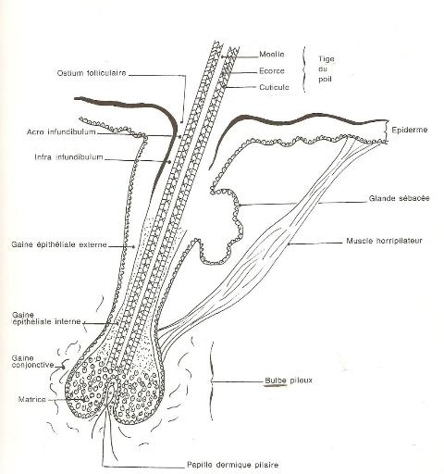
B. LE POIL

DEFINITION
Le poil fait partie des phanères, c' est un filament de kératine flexible.
Les poils se retrouvent sur toute la surface du corps sauf quelques régions comme : la paume des mains, la plante des pieds, les faces latérales des doigts et parties génitales.

DESCRIPTION
On distingue deux parties :
- La tige ou partie libre du poil, constituée des cellules mortes kératinisées réparties sur trois couches :
1- l'épidermicule ou cuticule, couche la plus externe , écailleuse.
2 - l'écorce ou cortex, très solide , donnant la couleur au poil.
3 - la moelle.
- La racine, c'est la partie inférieure du poil , elle se renfle à la base pour former le bulbe.
La racine est constitué de cellules vivantes qui se kératinisent perdant leur noyau au fur et à mesure qu'elles montent pour former le poil. Au centre du bulbe, il y a une zone de mélanogenèse.
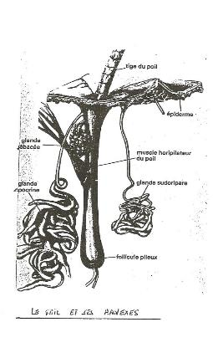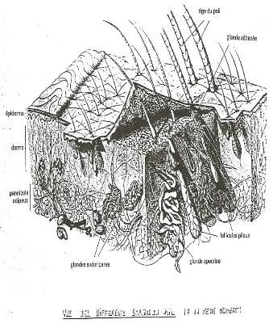

PHYSIOLOGIE
Cycle de pousse du poil
Il y a trois phases successives :
- La phase anagène ou phase de croissance
- le follicule descend dans le derme
- la papille est en contact du bulbe provoquant la multiplication des cellules de la matrice
- un jeune poil prend racine
Cette phase dure de trois à quatre ans.

La phase catagène ou phase de régression
- les mitoses des cellules de la matrice cessent ainsi que la mélanogenèse
- le bulbe s'amincit, sa partie inférieure se détruit progressivement et la gaine épithéliale externe disparaît
- le poil se détache de la matrice et monte dans le follicule pileux
- la papille n'est plus reliée au follicule pileux que par un mince cordon de cellules épithéliales
Cette phase dure deux à trois semaines.
- La phase télogène ou phase de repos
- le poil kératinisé monte vers la surface
- le bulbe est atrophié
- la papille est isolée du follicule pileux
Cette phase peut durer 3 mois.
REMARQUE :
Il semblerait que les cellules responsables de la pousse du poil soient situées au-dessous de la glande sébacée au point d'insertion du muscle arrecteur. Certaines d'entre-elles migreraient vers la papille pour former un nouveau poil.
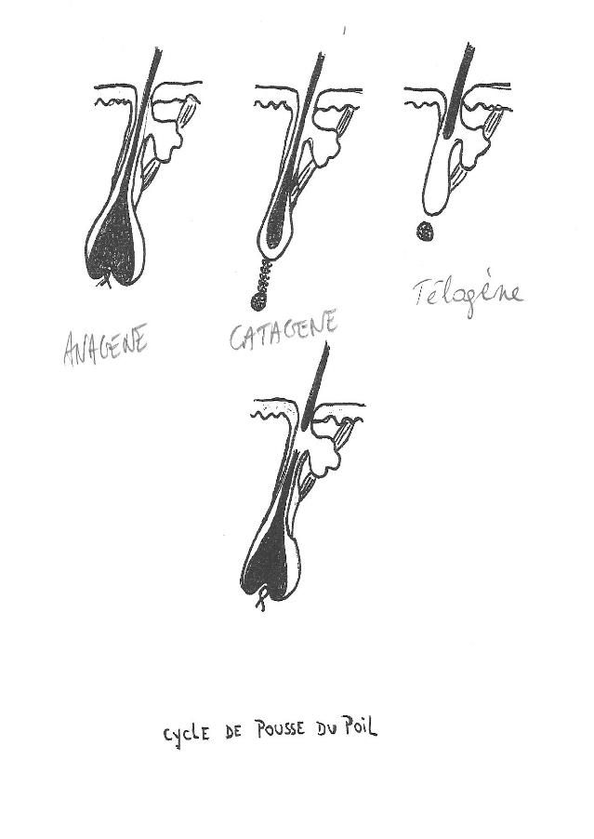

Composition et caractéristiques de la kératines du poil
La kératine du poil est une scléroprotéine (protéine dure) renfermant :
- des acides aminés, ex: la cystine contenant du soufre (S)
- des constituants minéraux, ex: calcium, magnésium, zinc
- peu de lipides et pas d'eau
La kératine du cheveu à certaines propriétés comme :
- la résistance à la traction
- la résistance aux enzymes ,le cheveu résiste à la putréfaction
- la résistance aux produits chimiques :
-la kératine est insoluble dans l'eau et les solvants organiques
- la kératine est sensible aux produits alcalins comme l'ammoniaque
ex : teintures ,permanentes.
- la kératine est sensible aux agents oxydants ,ex : décoloration (H2O2)
- la kératine est stable entre pH 4 et pH 8
Pigmentation du poil
Le blanchissement du poil est dû à l'absence de tyrosine ou à un déficit en tyrosinase.
Rôle du poil
Le système pileux a un rôle de :
- protection thermique
- sensoriel dans la perception tactile.
Les hormones sexuelles interviennent dans l'apparition et la répartition des poils.
Présent chez l'homme et la femme au niveau des aisselles et du pubis en apparaissant à la puberté. Au niveau de la moustache et de la barbe, chez l'homme constituant leurs caractères sexuels secondaires. Cependant un excès d'hormones mâles chez la femme peut provoquer l'apparition de poils dans les régions cutanées glabres.
Les cils
Les poils des cils sont très résistants, élastiques et protègent le globe oculaire.
Ils ne possèdent pas de muscle horripilateur.
Ils ne blanchissent pas avec l'âge et sont plus pigmentés.
Ils sont plus longs et plus nombreux sur la paupière supérieure.
La durée de vie est d'environ 6 mois.
Ils sont une protection contre la poussière et la sueur.
C. PRINCIPALES AFFECTIONS
1. Les poils
- HYPERTRICHOSE : développement anormal du système pileux.( en excès)
- D'origine congénitale ou acquise, elle est généralisée sur le corps ou localisée.
- HIRSUTISME : hypertrichose chez la femme due a un excès d'hormones androgènes.
- NAEVUS PILEUX : touffe de poil sur un naevus.

2. Les cheveux
- CANITIE : décoloration des poils due au vieillissement. Elle peut survenir très tôt, sur la surface totale du cuir chevelu ou par mèches. Peut-être provoquée par un choc psychologique, le vitiligo,la sclérose tubéreuse.
- TEIGNE OU FAVUS : due à un parasite qui forme sur le cuir chevelu des lésions qui s'étendent et finissent par une alopécie cicatricielle .
- TEIGNE TONDANTE : due à une mycose. Les cheveux deviennent ternes, cassants se rencontre surtout chez l'enfant.
ALOPECIES : c'est la chute générale ou partielle des cheveux ou des poils.
- Alopécie endocrinienne : hypothyroïdie, après un accouchement.
- Alopécie infectieuse : maladie avec température, syphilis.
- Alopécie médicamenteuse : anticoagulants, pesticides.
- Alopécie traumatique : choc psychologique, intervention chirurgicale, stress, des frottements (bébé se frottant sur l'oreiller), trichotillomanie.
- Alopécie cicatricielle : infection (varicelle, folliculite), traumatisme (brûlure)
- Alopécie séborrhéique : la séborrhée est associée à l'alopécie et l'aggrave.
- chez l'homme : action des androgènes et facteur génétique
- chez la femme : terrain héréditaire et hyperandrogénie après la ménopause ou un traitement hormonal, ou un dérèglement surrénaliens ou ovariens.
- LA PELADE : caractérisée par une ou plusieurs plaques glabres. Souvent due à un choc émotionnel.
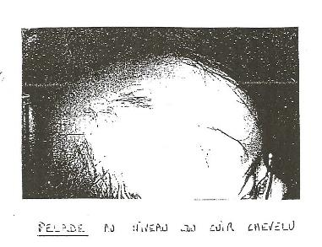

3. Cils et sourcils
- DISTRICHIASIS : c'est la formation de deux cils à partir d'un même follicule pileux, donnant donc 2 rangées de cils. C'est héréditaire et spécifiquement chez la femme.
- TRICHOTILLOMANIE : tic nerveux provoquant la dépilation.
- LA PELADE, L'ALOPECIE, LE FAVUS (teigne) et LA KERATOSE peuvent également atteindre les cils et les sourcils.
4. La barbe
- FOLLICULITE des poils incarné : les poils de la barbe s'incurvent dans la peau. Il y a une infection pustuleuse acnéiforme. Grande sensibilité des peaux noires dans ce cas.

